В нашем МКДОУ «Детский сад №3» прошли тематические беседы и спортивное развлечение , посвященная «Дню Конституции РФ»

12 декабря наша страна отмечает особенный праздник – День Конституции. Уже в дошкольном возрасте мы знакомим детей с основными положениями Конституции, воспитываем любовь, уважение и гордость к Родине, государственным символам, прививаем начальные правовые знания, В этот праздничный день воспитанники нашего МКДОУ «Детский сад № 3» узнали, что такое Конституция.  
Воспитатели в группах познакомили малышей с понятием о том, что такое Конституция, рассказали, что это самый главный закон страны, в котором описаны все права и обязанности граждан страны. Его обязаны соблюдать все и Президент страны, и взрослые и дети. А мы все граждане особой страны, самой большой в мире, самой сильной и отважной. И, конечно, же, для нас страна Россия - это наша Родина.  
В ходе бесед воспитанники узнали, что, как и любое другое государство, Россия имеет свой флаг, гимн и герб, что во главе нашего государства стоит Президент и охрану государства осуществляют Вооруженные силы.  
Также ребята получили общие представления о «Конвенции о правах ребенка», которая состоит из статей о правах ребёнка и обязанностях. Все эти мероприятия помогают воспитывать в детях гордость за свою страну, развить чувство гражданственности и патриотизма, любовь к Родине, интерес к истории России, закрепить и уточнить представления об основном законе нашей Родины, о правах и обязанностях граждан, населяющих нашу страну. Формируем правовую культуру посредством занятий и игровых мероприятий.

Так же провели подвижные игры и игры-эстафеты.

Проведённые мероприятия помогают закрепить и уточнить представления об основном законе нашей Родины, о правах и обязанностях граждан, населяющих нашу страну, формируют умения и навыки для жизни в демократическом обществе.

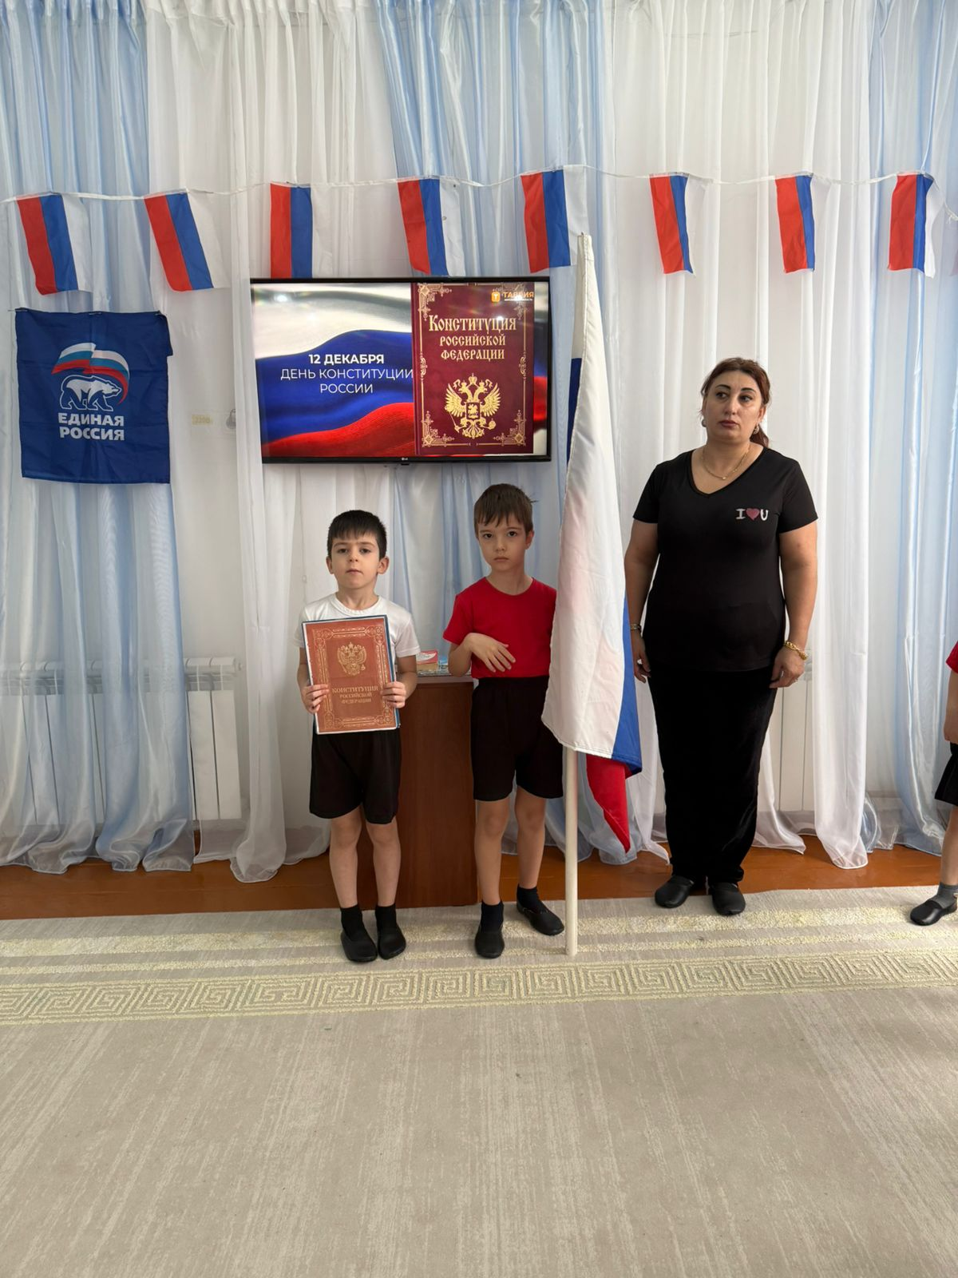 ФОТООТЧЕТ

